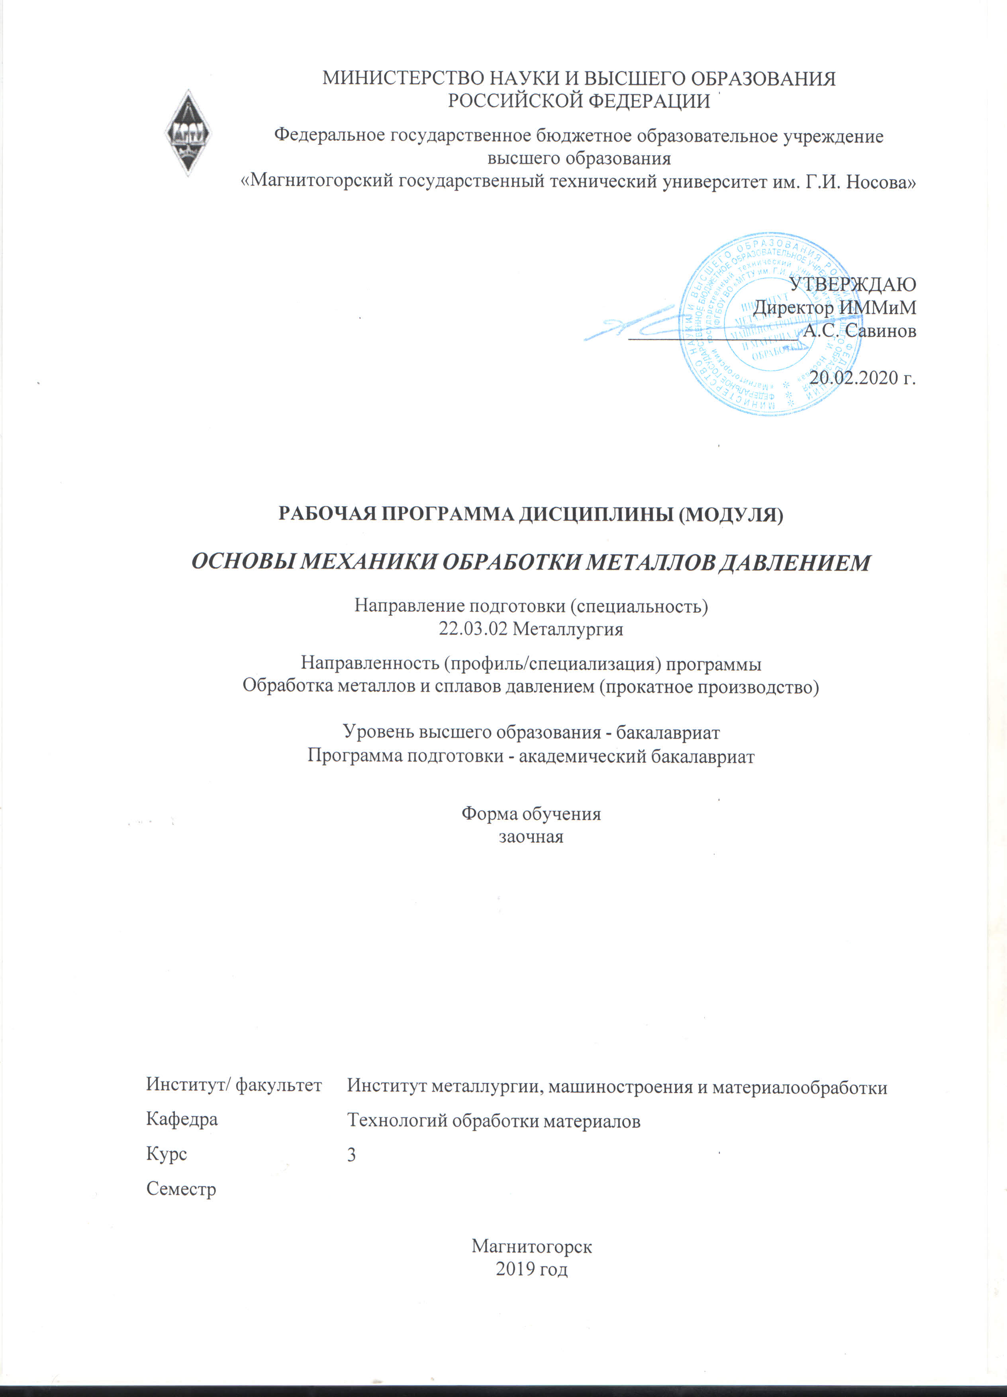

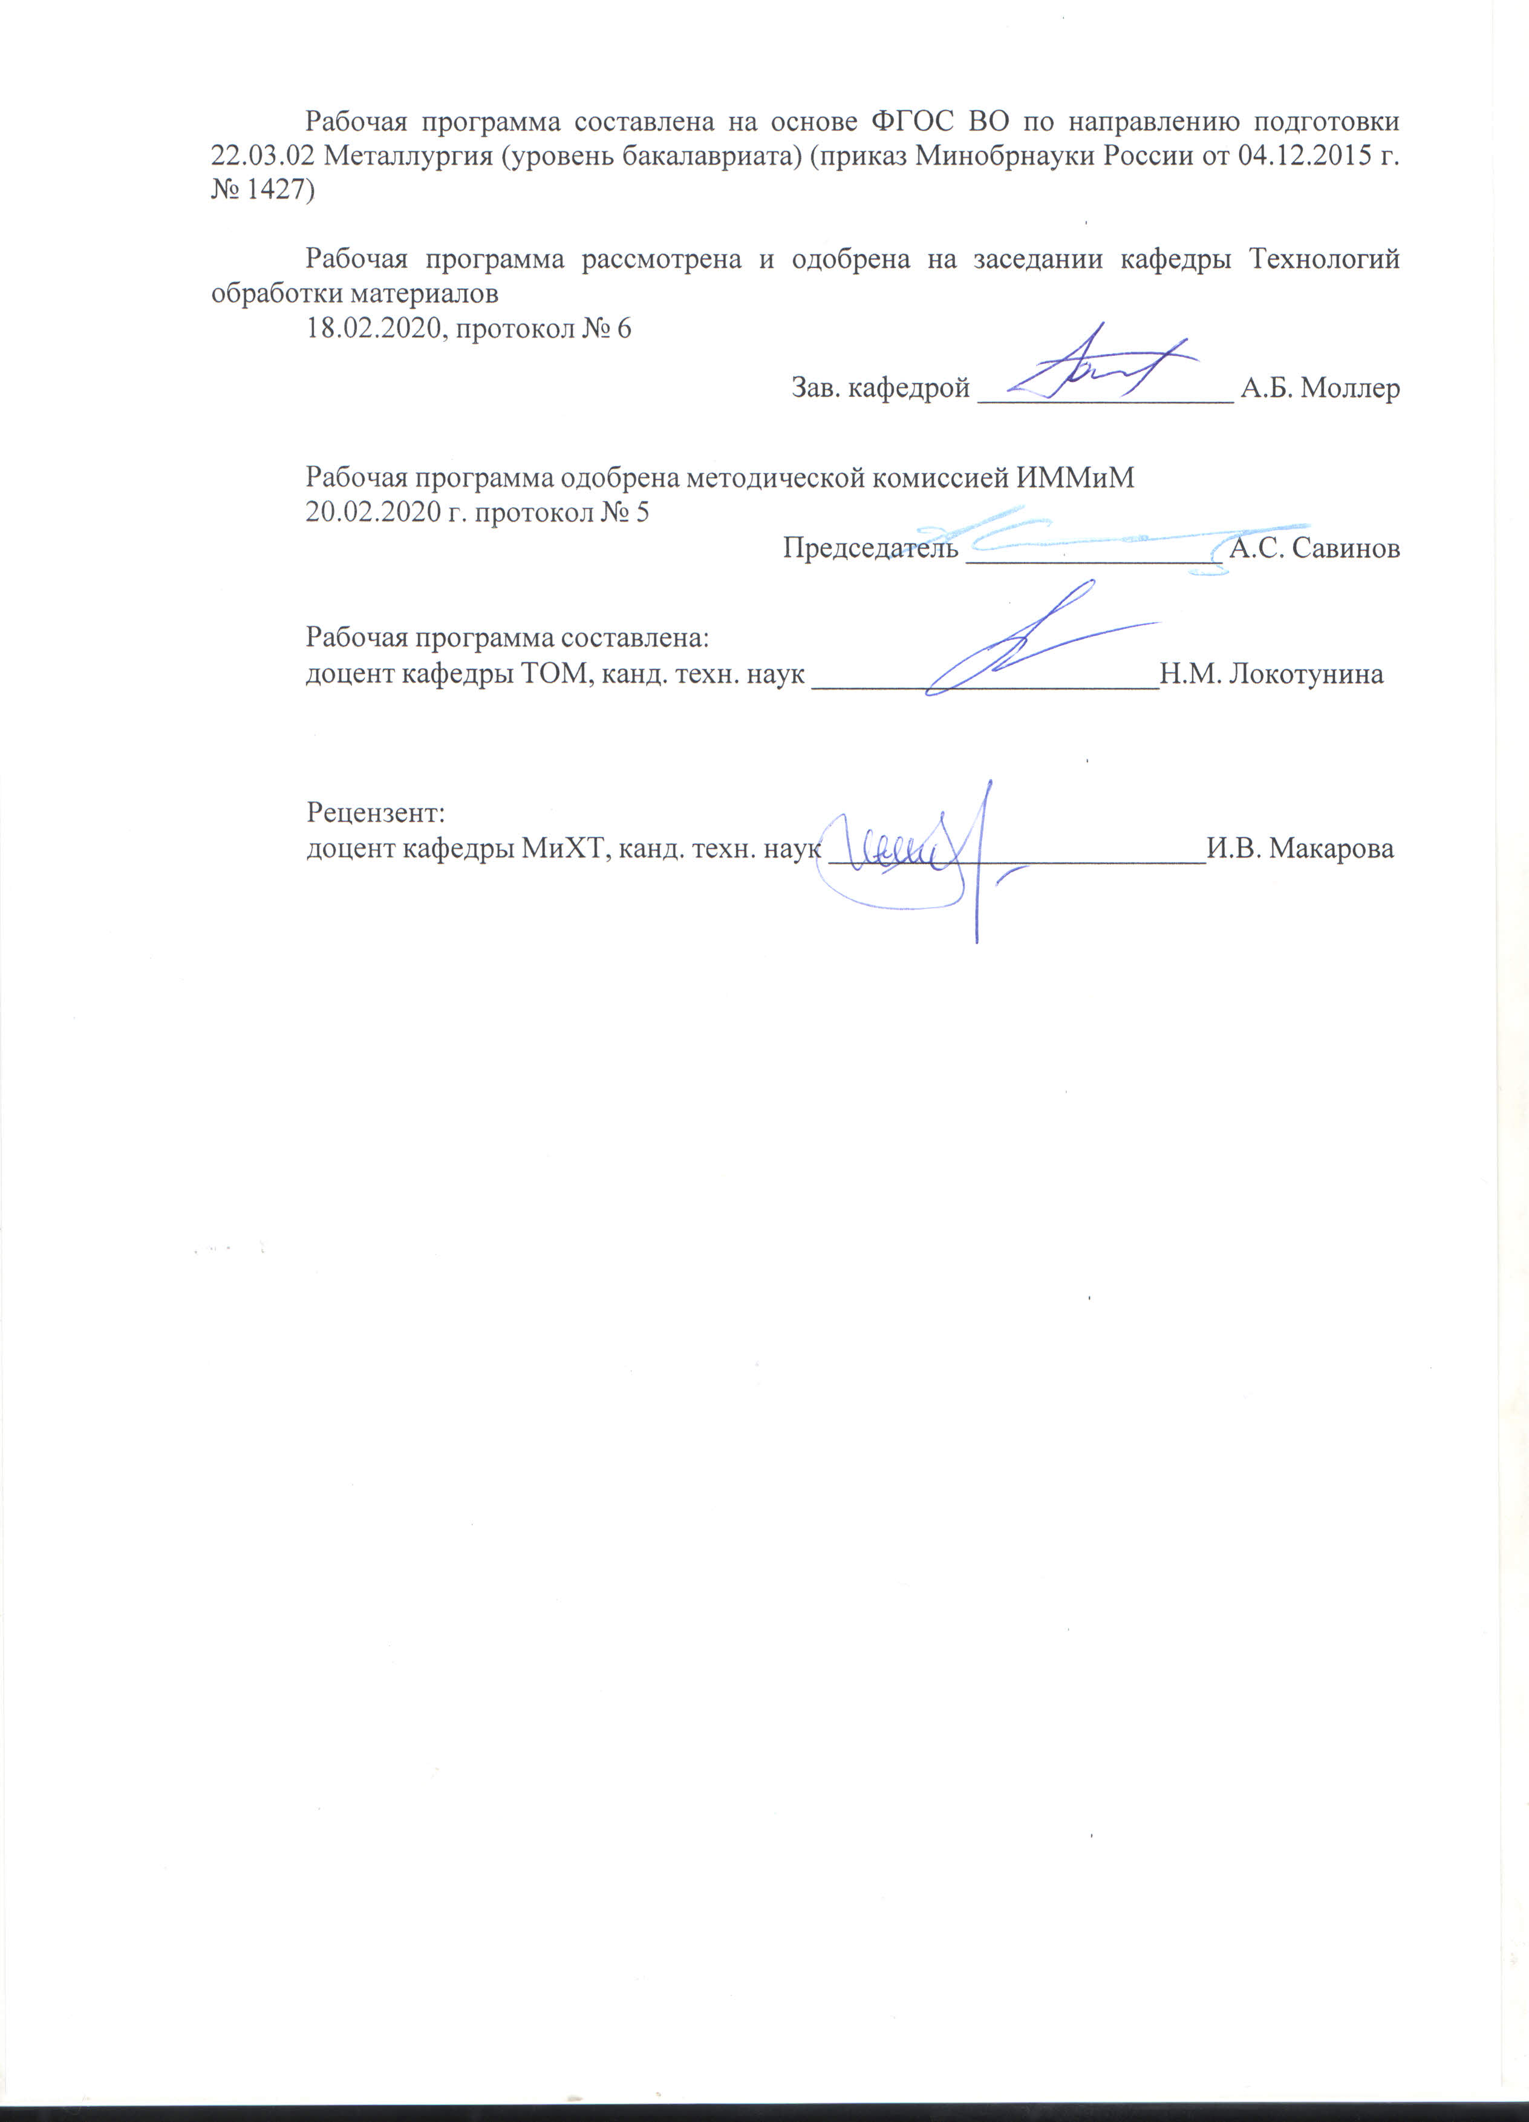

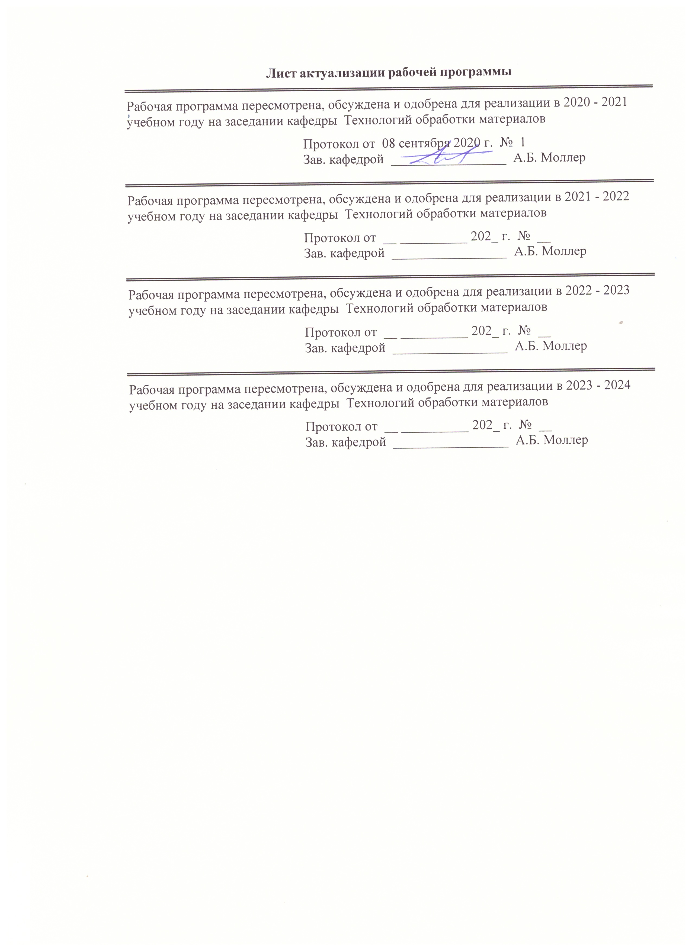
1 Цели освоения дисциплины (модуля)
Целями освоения дисциплины «Основы механики обработки металлов давлением» являются:
- развитие у обучающихся личностных качеств, а также формирование профессиональных компетенций в соответствии с требованиями ФГОС ВО по направлению подготовки 22.03.02 Металлургия;
- формирование у обучающихся знаний и представлений об основах механики обработки металлов давлением (ОМД);
- обретение навыков и умения использования методов механики обработки металлов давлением для решения задач описания напряженно-деформированного состояния в сплошных средах.

2 Место дисциплины (модуля) в структуре образовательной программы
Дисциплина Основы механики обработки металлов давлением входит в вариативную часть учебного плана образовательной программы.
Для изучения дисциплины необходимы знания (умения, владения), сформированные в результате изучения дисциплин/ практик:
Математика
Физика
Математическая статистика в металлургии
Анализ числовой информации
Знания (умения, владения), полученные при изучении данной дисциплины будут необходимы для изучения дисциплин/практик:
Теория обработки металлов давлением
Подготовка к сдаче и сдача государственного экзамена
Производственная - практика по получению профессиональных умений и опыта профессиональной деятельности
3 Компетенции обучающегося, формируемые в результате освоения
дисциплины (модуля) и планируемые результаты обучения
В результате освоения дисциплины (модуля) «Основы механики обработки металлов давлением» обучающийся должен обладать следующими компетенциями:
Структурный  элемент  компетенции | Планируемые результаты обучения
ПК-3 готовностью использовать физико-математический аппарат для решения задач, возникающих в ходе профессиональной деятельности
Знать | - методы дифференциального и интегрального исчислений;  - теорию дифференциальных уравнений;  - теорию дифференциальных уравнений для построения и анализа математических моделей явлений и технологических процессов.
Уметь | - применять классические методы дифференциального исчисления для решения экстремальных задач, а также приближенные методы, основанные на аппроксимации неизвестных функций;  - оценивать правильность использования гипотез, допущений при составлении математического описания;  - использовать полученные знания и умения в дальнейшем для проектирования и совершенствования технологических процессов;  - рассчитывать деформации и напряжения, работу и мощность пластической деформации.

Владеть | - навыками самостоятельно приобретать, усваивать и применять знания для анализа и объяснения закономерностей деформирования металла, при ОМД;  - вычислительной техникой при решении прикладных задач в области профессиональной деятельности;  - самостоятельно применять, расширять и углублять знания для постановки и решения новых задач механики ОМД, диктуемых развитием, с одной стороны, математических методов, а, с другой, процессов ОМД.

 | 4. Структура, объём и содержание дисциплины (модуля)
Общая трудоемкость дисциплины составляет 4 зачетных единиц 144 акад. часов, в том числе:
– контактная работа – 12,9 акад. часов:
– аудиторная – 10 акад. часов;
– внеаудиторная – 2,9 акад. часов
– самостоятельная работа – 122,4 акад. часов;
– подготовка к экзамену – 8,7 акад. часа

Форма аттестации - экзамен
Раздел/ тема  дисциплины |  | Семестр | Аудиторная  контактная работа  (в акад. часах) |  |  | Самостоятельная работа студента | Вид самостоятельной  работы | Форма текущего контроля успеваемости и  промежуточной аттестации | Код компетенции
 |  | Семестр | Лек. | лаб.  зан. | практ. зан.
1. Напряженно-деформированное состояние сплошной среды
1.1 Основные понятия, определения,  гипотезы в механике сплошных сред |  | 3 | 0,5 |  | 1 | 10 | самостоятельное изучение учебной и научной литературы, подготовка к практическому занятию,  выполнение практических работ (решение задач) | проверка индивидуальных заданий | ПК-3
1.2 Деформация сплошной среды |  | 3 | 0,5 |  | 1 | 20 | самостоятельное изучение учебной и научной литературы, подготовка к практичекому занятию,  выполнение практических работ (решение задач) | проверка индивидуальных заданий | ПК-3
1.3 Течение сплошной среды |  | 3 | 1 |  | 1 | 20 | самостоятельное изучение учебной и научной литературы, подготовка к практическому занятию, выполнение практических работ (решение задач) | проверка индивидуальных заданий | ПК-3
1.4 Силы и напряжения в сплошной среде |  | 3 | 0,5 |  | 1 | 20 | самостоятельное изучение учебной и научной литературы, подготовка к контрольной работе | контрольная работа №1 | ПК-3
Итого по разделу |  |  | 2,5 |  | 4 | 70
2. Решение краевых задач обработки металлов давлением
2.1 Реологические модели  деформируемых сред |  | 3 | 0,5 |  | 0,5/0,5И | 20 | самостоятельное изучение учебной и научной литературы, подготовка к практическому занятию,  выполнение практических работ (решение задач) | проверка индивидуальных заданий | ПК-3
2.2 Описание напряженно-деформированного состояния для  различных сплошных сред |  | 3 | 0,5 |  | 1/1И | 15 | самостоятельное изучение учебной и научной литературы, подготовка к практическому занятию,  выполнение практических работ (решение задач) | семинар-дискуссия,  проверка индивидуальных заданий | ПК-3
2.3 Методы решения краевых задач  обработки металлов давлением |  | 3 | 0,5 |  | 0,5/0,5И | 17,4 | самостоятельное изучение учебной и научной литературы, подготовка к контрольной работе,  выполнение практических работ (решение задач) | проверка индивидуальных заданий,  контрольная работа №2 | ПК-3
Итого по разделу |  |  | 1,5 |  | 2/2И | 52,4
Итого за семестр |  |  | 4 |  | 6/2И | 122,4 |  | экзамен
Итого по дисциплине |  |  | 4 |  | 6/2И | 122,4 |  | экзамен | ПК-3

5 Образовательные технологии
С целью реализации компетентностного подхода, а также формирования и развития профессиональных навыков обучающихся реализуются следующие средства, способы и организационные мероприятия:
- изучение теоретического материала дисциплины на лекциях с использованием компьютерных технологий;
- самостоятельное изучение теоретического материала дисциплины с использованием методических разработок, специальной учебной и научной литературы;
- формирование и развитие профессиональных навыков обучающихся на практиче-ских занятиях.
В изложении лекционного материала и при проведении практических занятий предполагается переход от репродуктивных методов обучения к частично-поисковым и исследовательским методам, развивающим логическое, теоретическое мышление, умение аргументировать и отстаивать собственное понимание вопроса. С этой целью возможно использо-вание методов эвристических вопросов и брэйнсторминга (мозговой атаки).
Самостоятельная работа обучающихся должна быть направлена на закрепление теоретического материала, изложенного преподавателем, на проработку тем, отведенных на самостоятельное изучение, на подготовку к практическим занятиям, подготовку к промежуточной аттестации.
В ходе занятий предполагается использование комплекса инновационных методов активного обучения обучающихся, включающего в себя:
- создание проблемных ситуаций с показательным решением проблемы преподавателем;
- самостоятельную поисковую деятельность в решении учебных проблем, направляемую преподавателем;
- самостоятельное решение проблем обучающимися под контролем преподавателя;
-использование технологии проектного обучения с организацией образовательного процесса в соответствии с алгоритмом поэтапного решения проблемной задачи.
Реализация инновационных методов обучения возможна с использованием следующих приемов:
- инструктаж обучающихся по составлению таблиц, схем, графиков с проведением последующего их анализа;
- применение рекомендаций по составлению тезисов и конспектов по прочитанному материалу;
- раскрытие преподавателем причин и характера неудач, встречающихся при решении проблем;
- демонстрация альтернативных подходов к решению конкретной проблемы;
- анализ полученных результатов и отыскание границ их применимости;
- использование заданий для самостоятельной работы с избыточными данными.
Кроме того, в процессе обучения лекции проходят как в традиционной форме, так и в форме лекций-консультаций, где теоретический материал заранее выдается обучающимся для самостоятельного изучения, для подготовки вопросов лектору. Таким образом, лекция проходит по типу вопросы-ответы-дискуссия.
Используются также информационно-коммуникационные образовательные технологии, такие как лекция-визуализация. В ходе этой лекции изложение содержания сопровождается презентацией.
Лекционный материал закрепляется в ходе практических занятий, на которых вы-полняются групповые или индивидуальные задания по пройденной теме. При

проведении таких занятий используется метод контекстного обучения, который позволяет усвоить материал путем выявления связей между конкретным знанием и его применением.
В качестве интерактивных методов используется учебная дискуссия, представляющая собой беседу, в ходе которой происходит обмен взглядами по конкретной проблеме.
Так же используется семинар-дискуссия по заранее подготовленным темам.
Самостоятельная работа обучающихся стимулирует их к самостоятельной проработке тем в процессе выполнения контрольной работы, в процессе подготовки к практическим занятиям и промежуточной аттестации.

6 Учебно-методическое обеспечение самостоятельной работы обучающихся
Представлено в приложении 1.
7 Оценочные средства для проведения промежуточной аттестации
Представлены в приложении 2.
8 Учебно-методическое и информационное обеспечение дисциплины (модуля)
а) Основная литература:

1. Шинкин, В. Н. Механика сплошных сред для металлургов : учебник / В. Н. Шинкин. — Москва : МИСИС, 2014. — 628 с. — ISBN 978-5-87623-749-1. — Текст : электронный // Лань : электронно-библиотечная система. — URL: https://e.lanbook.com/book/47479 (дата обращения: 21.10.2020). — Режим доступа: для авториз. пользователей.
2. Приложения теории пластичности к разработке и анализу технологических процессов : учебное пособие / В. М. Салганик, А. М. Песин, Д. Н. Чикишев и др. - [2-е изд., подгот. по печ. изд. 2012]. - Магнитогорск : МГТУ, 2013. - 1 электрон. опт. диск (CD-ROM). - Загл. с титул. экрана. - URL: https://magtu.informsystema.ru/uploader/fileUpload?name=1049&show=dcatalogues/1/1119349/1049&view=true (дата обращения: 25.09.2020). - Макрообъект. - Текст : электронный. - Сведения доступны также на CD-ROM.

б) Дополнительная литература:
1. Дорогобид, В. Г. Механика сплошной среды : учебное пособие. Ч. 1 / В. Г. Дорогобид, К. Г. Пивоварова. - 2-е изд., испр. и доп. - Магнитогорск : МГТУ, 2011. - 1 электрон. опт. диск (CD-ROM). - Загл. с титул. экрана. - URL: https://magtu.informsystema.ru/uploader/fileUpload?name=990.pdf&show=dcatalogues/1/1119155/990.pdf&view=true (дата обращения: 25.09.2020). - Макрообъект. - Текст : электронный. - Сведения доступны также на CD-ROM.
2. Учайкин, В. В. Механика. Основы механики сплошных сред : учебник / В. В. Учайкин. — 2-е изд., стер. — Санкт-Петербург : Лань, 2017. — 860 с. — ISBN 978-5-8114-2235-7. — Текст : электронный // Лань : электронно-библиотечная система. — URL: https://e.lanbook.com/book/91899 (дата обращения: 21.10.2020). — Режим доступа: для авториз. пользователей.
3. Учайкин, В. В. Механика. Основы механики сплошных сред. Задачи с указаниями и ответами : учебное пособие / В. В. Учайкин. — Санкт-Петербург : Лань, 2018. — 320 с. — ISBN 978-5-8114-2803-8. — Текст : электронный // Лань : электронно-библиотечная система. — URL: https://e.lanbook.com/book/101845 (дата обращения: 21.10.2020). — Режим доступа: для авториз. пользователей.
4. Дорогобид, В. Г. Механика сплошной среды : учебное пособие. Ч. 2. / В. Г. Дорогобид, М. И. Румянцев, К. И. Пивоварова. - 2-е изд., испр. и доп. - Магнитогорск : МГТУ, 2012. - 1 электрон. опт. диск (CD-ROM). - Загл. с титул. экрана. - URL: https://magtu.informsystema.ru/uploader/fileUpload?name=991.pdf&show=dcatalogues/1/1119156/991.pdf&view=true (дата обращения: 25.09.2020). - Макрообъект. - Текст : электронный. - Сведения доступны также на CD-ROM.

Дорогобид, В. Г. Механика сплошной среды : учебное пособие. Ч. 3. / В. Г. Дорогобид, К. Г. Пивоварова, Б. Я. Омельченко, А. Г. Корчунов. - 2-е изд., испр. и доп. - Магнитогорск : МГТУ, 2013. - 1 электрон. опт. диск (CD-ROM). - Загл. с титул. экрана. - URL : https://magtu.informsystema.ru/uploader/fileUpload?name=610.pdf&show=dcatalogues/1/1104982/610.pdf&view= true (дата обращения: 15.11.2019). - Макрообъект. - Текст : электронный. - Сведения доступны также на CD-ROM.
2. Дорогобид, В. Г. Механика сплошной среды : учебное пособие. Ч. 1 / В. Г. Дорогобид, К. Г. Пивоварова. - 2-е изд., испр. и доп. - Магнитогорск : МГТУ, 2011. - 1 электрон. опт. диск (CD-ROM). - Загл. с титул. экрана. - URL: https://magtu.informsystema.ru/uploader/fileUpload?name=990.pdf&show=dcatalogues/1/1119155/990.pdf&view= true (дата обращения: 04.10.2019). - Макрообъект. - Текст : электронный. - Сведения доступны также на CD-ROM.
3. Дорогобид, В. Г. Механика сплошной среды : учебное пособие. Ч. 2. / В. Г. Дорогобид, М. И. Румянцев, К. И. Пивоварова. - 2-е изд., испр. и доп. - Магнитогорск : МГТУ, 2012. - 1 электрон. опт. диск (CD-ROM). - Загл. с титул. экрана. - URL:

5. Шинкин, В. Н. Механика сплошных сред: Курс лекций : учебное пособие / В. Н. Шинкин. — Москва : МИСИС, 2010. — 235 с. — ISBN 978-5-87623-370-7. — Текст : электронный // Лань : электронно-библиотечная система. — URL: https://e.lanbook.com/book/2079 (дата обращения: 21.10.2020). — Режим доступа: для авториз. пользователей.
6. Дорогобид, В. Г. Механика сплошной среды : учебное пособие. Ч. 3. / В. Г. Дорогобид, М. И. Румянцев, К. И. Пивоварова. - 2-е изд., испр. и доп. - Магнитогорск : МГТУ, 2013. - 1 электрон. опт. диск (CD-ROM). - Загл. с титул. экрана. - URL : https://magtu.informsystema.ru/uploader/fileUpload?name=610.pdf&show=dcatalogues/1/1104982/610.pdf&view=true (дата обращения: 25.09.2020). - Макрообъект. - Текст : электронный. - Сведения доступны также на CD-ROM.
7. Кучеряев, Б. В. Механика сплошных сред (теоретические основы обработки давлением композитных материалов с задачами и решениями, примерами и упражнениями) : учебник / Б. В. Кучеряев. — 2-е изд., доп. — Москва : МИСИС, 2006. — 604 с. — ISBN 5-87623-153-3. — Текст : электронный // Лань : электронно-библиотечная система. — URL: https://e.lanbook.com/book/1815 (дата обращения: 21.10.2020). — Режим доступа: для авториз. пользователей.
8. Локотунина, Н. М. Основы теории и технологии процессов обработки металлов давлением : учебное пособие / Н. М. Локотунина ; МГТУ. - Магнитогорск : МГТУ, 2015. - 1 электрон. опт. диск (CD-ROM). - Загл. с титул. экрана. - URL: https://magtu.informsystema.ru/uploader/fileUpload?name=1314.pdf&show=dcatalogues/1/1123539/1314.pdf&view=true (дата обращения: 25.09.2020). - Макрообъект. - Текст : электронный. - Сведения доступны также на CD-ROM.
9. Дорогобид, В. Г. Теоретические основы обработки металлов давлением : учебное пособие / В. Г. Дорогобид, А. Г. Корчунов, К. Г. Пивоварова ; МГТУ. - Магнитогорск : МГТУ, 2015. - 1 электрон. опт. диск (CD-ROM). - Загл. с титул. экрана. - URL: https://magtu.informsystema.ru/uploader/fileUpload?name=1415.pdf&show=dcatalogues/1/1123930/1415.pdf&view=true (дата обращения: 25.09.2020). - Макрообъект. - Текст : электронный. - Сведения доступны также на CD-ROM.

в) Методические указания:
1. Решение задач теории пластичности методом тонких сечений: методические указания для практических занятий и выполнения контрольных работ по дисциплине «Теория пластичности», «Тензорный анализ и вариационные методы» / Салганик В.М., Чики-шев Д.Н., Локотунина Н.М. и др. – Магнитогорск: Изд-во Магнитогорск. гос. техн. ун-та, 2013. – 63 с.
г) Программное обеспечение и Интернет-ресурсы:
Программное обеспечение
 | Наименование ПО |  | № договора |  | Срок действия лицензии
 | MS Windows 7 Professional(для классов) |  | Д-1227-18 от 08.10.2018 |  | 11.10.2021
 | MS Office 2007 Professional |  | № 135 от 17.09.2007 |  | бессрочно
 | 7Zip |  | свободно распространяемое ПО |  | бессрочно
 | FAR Manager |  | свободно распространяемое ПО |  | бессрочно
Профессиональные базы данных и информационные справочные системы

 | Национальная информационно-аналитическая система – Российский индекс научного цитирования (РИНЦ) | URL: https://elibrary.ru/project_risc.asp
 | Поисковая система Академия Google (Google Scholar) | URL: https://scholar.google.ru/
 | Информационная система - Единое окно доступа к информационным ресурсам | URL: http://window.edu.ru/
 | Федеральное государственное бюджетное учреждение «Федеральный институт промышленной собственности» | URL: http://www1.fips.ru/
 | Электронная база периодических изданий East View Information Services, ООО «ИВИС» | https://dlib.eastview.com/
 | Российская Государственная библиотека. Каталоги | https://www.rsl.ru/ru/4readers/catalogues/
 | Электронные ресурсы библиотеки МГТУ им. Г.И. Носова | http://magtu.ru:8085/marcweb2/Default.asp
 | Международная реферативная и полнотекстовая справочная база данных научных изданий «Scopus» | http://scopus.com
 | Международная наукометрическая реферативная и полнотекстовая база данных научных изданий «Web of science» | http://webofscience.com

9 Материально-техническое обеспечение дисциплины (модуля)
Материально-техническое обеспечение дисциплины включает:
1. Учебная аудитория для проведения занятий лекционного типа оснащена:
- техническими средствами обучения, служащими для представления учебной информации большой аудитории: мультимедийными средства хранения, передачи и представления учебной информации;
- специализированной мебелью.
2. Учебная аудитория для проведения практических занятий оснащена:
- техническими средствами обучения, служащими для представления учебной информации большой аудитории: мультимедийными средства хранения, передачи и представления учебной информации;
- специализированной мебелью.
3. Учебная аудитория для групповых и индивидуальных консультаций, текущего контроля и промежуточной аттестации оснащена:
- компьютерной техникой с пакетом MS Office, с подключением к сети «Интернет» и с доступом в электронную информационно-образовательную среду университета;
- специализированной мебелью.
4. Помещение для самостоятельной работы оснащено:
- компьютерной техникой с пакетом MS Office, с подключением к сети «Интернет» и с доступом в электронную информационно-образовательную среду университета;
- специализированной мебелью.
5. Помещение для хранения и профилактического обслуживания учебного оборудования оснащено:
- специализированной мебелью: стеллажами для хранения учебного оборудования;
-инструментами для ремонта учебного оборудования;
- шкафами для хранения учебно-методической документации и материалов.

Приложение 1
Учебно-методическое обеспечение самостоятельной работы обучающихся
Аудиторная самостоятельная работа обучающихся на практических занятиях осуществляется под контролем преподавателя в виде решения задач и обсуждения результатов, полученных в подгруппах при выполнении групповых заданий.
Внеаудиторная самостоятельная работа обучающихся осуществляется в виде подготовки к практическим занятиям, подготовке к семинару-дискуссии, конспектирования с проработкой лекционного материала, выполнения индивидуальных заданий с консультациями преподавателя.

Тематика практических занятий по дисциплине

- Построение тензоров конечной деформации (Грина, Альманси) и тензора логарифмических деформаций на примере осадки параллелепипеда. Приведение тензоров к диагональному виду.
- Определение напряжений на заданных площадках. Отыскание главных площадок и напряжений. Отыскание главных нормальных, касательных и октаэдрических напряжений.
- Построение тензоров деформаций, скоростей деформаций и напряжений для различных случаев напряженно-деформированного состояния (линейное растяжение и сжатие, чистый сдвиг, плоское состояние, объемное состояние).
- Построение простых и комбинированных реологических моделей для описания свойств различных сред: – линейно-упругая среда; – жестко-пластическая среда; – линейно-вязкая среда; – идеальная упруго-пластическая среда; – линейно-упрочняющаяся жестко-пластическая среда; – упруго-вязкие среды Максвелла, Фойгта, Кельвина.
- Построение системы уравнений для линейно-упругой среды при объемном напряженном состоянии. Вывод обобщенного закона упругости Гука, закона упругого изменения объема, закона упругого изменения формы.
- Построение системы уравнений для нелинейно-упругой среды при объемном напряженном состоянии. Вывод обобщенных зависимостей, закона изменения объема, закона изменения формы.

Темы для семинара-дискуссии
- Явление сверхпластичности.
- Построение реологических моделей наследственных сред: – упруго-наследственная среда; – среда с нелинейной ползучестью.
- Условия пластичности.
Контрольная работа

Решение индивидуальных задач.
Пример решения задач приведен в методических указаниях (Решение задач теории пластичности методом тонких сечений: методические указания для практических занятий и выполнения контрольных работ по дисциплине «Теория пластичности», «Тензорный анализ и вариационные методы» / Салганик В.М., Чикишев Д.Н., Локотунина Н.М. и др. – Магнитогорск: Изд-во Магнитогорск. гос. техн. ун-та, 2013. – 63 с.).

Приложение 2

Оценочные средства для проведения промежуточной аттестации

а) Планируемые результаты обучения и оценочные средства для проведения промежуточной аттестации:

Структурный элемент  компетенции | Планируемые результаты обучения | Оценочные средства
ПК-3 готовность использовать физико-математический аппарат для решения задач, возникающих в ходе профессиональной деятельности
Знать | - методы дифференциального и интегрального исчислений;  - теорию дифференциальных уравнений;  - теорию дифференциальных уравнений для построения и анализа математических моделей явлений и технологических процессов. | Перечень теоретических вопросов к экзамену:  - Гипотезы о сплошности материала, однородности и изотропности механических и физических свойств.  - Тензорное представление о геометрии движения сплошной среды.  - Тензор напряжений, девиатор и шаровой тензор.  - Инвариантные характеристики напряжений.  - Тензор деформаций, девиатор и шаровой тензор.  - Тензор скоростей деформации.  - Инвариантные характеристики деформации.  - Понятие тензорного поля.  - Векторы базиса.  - Элементарный объем и материальная частица.  - Модули деформации при произвольном напряженно-деформированном состоянии.  - Основные реологические модели.  - Интенсивность тензора.  - Порядок нахождения главных компонент тензора.  - Дифференциальный оператор Гамильтона.  - Шаровой тензор и девиатор.  - Понятие граничных условий.  - Условие пластичности максимальных касательных напряжений.  - Энергетическое условие пластичности.  - Методы решения краевых задач.  - Прямой метод решения вариационных уравнений.  - Частные случаи напряженно-деформированного состояния металла.  - Классический метод решения вариационных уравнений.  - Построение вариационных уравнений деформируемых сред.  - Вариационный принцип и уравнение Кастильяно.  - Вариационный принцип и уравнение Журдена.  - Вариационный принцип и уравнение Лагранжа.  - Необходимое условие экстремума в вариационном исчислении.
Уметь | - применять классические методы дифференциального исчисления для решения экстремальных задач, а также приближенные методы, основанные на аппроксимации неизвестных функций;  - оценивать правильность использования гипотез, допущений при составлении математического описания;  - использовать полученные знания и умения в дальнейшем для проектирования и совершенствования технологических процессов;  - рассчитывать деформации и напряжения, работу и мощность пластической деформации. | Примерные практические задания для экзамена  - Построение тензоров конечной деформации.  - Определение напряжений на заданных площадках.  - Построение тензоров деформаций, скоростей деформаций и напряжений для различных случаев напряженно-деформированного состояния.  - Построение простых и комбинированных реологических моделей для описания свойств различных сред: – линейно-упругая среда; – жестко-пластическая среда; – линейно-вязкая среда; – идеальная упруго-пластическая среда; – линейно-упрочняющаяся жестко-пластическая среда; – упруго-вязкие среды Максвелла, Фойгта, Кельвина
Владеть | - навыками самостоятельно приобретать, усваивать и применять знания для анализа и объяснения закономерностей деформирования металла, при ОМД;  - вычислительной техникой при решении прикладных задач в области профессиональной деятельности;  - самостоятельно применять, расширять и углублять знания для постановки и решения новых задач механики ОМД, диктуемых развитием, с одной стороны, математических методов, а, с другой, процессов ОМД. | Задания на решение задач из профессиональной области:  - Определить поля при осадке заготовки.  - Определить поля напряжений при прокатке листа.  - Определить поля напряжений при волочении проволоки.  - Определить поля напряжений при прессовании круглого профиля.

б) Порядок проведения промежуточной аттестации, показатели и критерии оценивания:
При подготовке к экзамену необходимо ознакомится с Программой курса.
Студентам предоставляется программа изучения дисциплины с указанием источников, где можно найти основной материал по данной теме.
Работа обучающихся состоит в проработке обзорного лекционного материала, в изучении по учебникам программного материала и рекомендованных преподавателем литературных источников, выполнении расчетных работ, в решении аналогичных задач по данной тематике, ознакомлении с методическими материалами по данной теме. Методические материалы находятся на кафедре ТОМ (ауд. 2/9). Web-ориентированные методические материалы размещены на сайте МГТУ.
Изучение рекомендованной дополнительной литературы целесообразнее начинать с общих фундаментальных работ, а затем переходить к частным работам, статьям; в случае анализа новейших разработок и технологий - с журнальных статей.
Поиски нужной литературы нужно начинать с просмотра библиотечных систематических каталогов, реферативных журналов. О помещенных в журналах статьях можно узнать из выходящей еженедельно «Летописи журнальных статей», из библиографических указателей новой литературы. Указания на имеющуюся литературу по конкретным вопросам можно найти в сносках монографий, статей, учебников.
Для получения допуска к экзамену необходимо выполнить и сдать контрольную работу.
Контрольная работа – письменная работа, предназначенная для проверки знаний обучающихся по отдельным вопросам учебной программы: краткое систематизированное изложение содержания вопроса, определенного заданием.
Подготовка к контрольной работе заключается в углубленной проработке материала по конкретной теме. Для этого во время прочтения и изучения материала необходимо делать записи (выписки, планы, конспекты, тезисы, схемы и т.д.).
Промежуточная аттестация по дисциплине «Основы механики ОМД» включает теоретические вопросы, позволяющие оценить уровень усвоения обучающимися знаний, и практические задания, выявляющие степень сформированности умений и владений, проводится в форме экзамена.
Экзамен по данной дисциплине проводится в устной форме по экзаменационным билетам, каждый из которых включает 2 теоретических вопроса и одно практическое задание.
Показатели и критерии оценивания экзамена:
– на оценку «отлично» (5 баллов) – обучающийся демонстрирует высокий уровень сформированности компетенций, всестороннее, систематическое и глубокое знание учебного материала, свободно выполняет практические задания, свободно оперирует знаниями, умениями, применяет их в ситуациях повышенной сложности.
– на оценку «хорошо» (4 балла) – обучающийся демонстрирует средний уровень сформированности компетенций: основные знания, умения освоены, но допускаются незначительные ошибки, неточности, затруднения при аналитических операциях, переносе знаний и умений на новые, нестандартные ситуации.
– на оценку «удовлетворительно» (3 балла) – обучающийся демонстрирует пороговый уровень сформированности компетенций: в ходе контрольных мероприятий допускаются ошибки, проявляется отсутствие отдельных знаний, умений, навыков, обучающийся испытывает значительные затруднения при оперировании знаниями и умениями при их переносе на новые ситуации.
– на оценку «неудовлетворительно» (2 балла) – обучающийся демонстрирует знания не более 20% теоретического материала, допускает существенные ошибки, не может показать интеллектуальные навыки решения простых задач.
– на оценку «неудовлетворительно» (1 балл) – обучающийся не может показать знания на уровне воспроизведения и объяснения информации, не может показать интеллектуальные навыки решения простых задач.

